产品使用说明

安装方法：

1. 打开目录C#中国象棋\中国象棋\中国象棋\bin\Debug\中国象棋.exe直接运行。

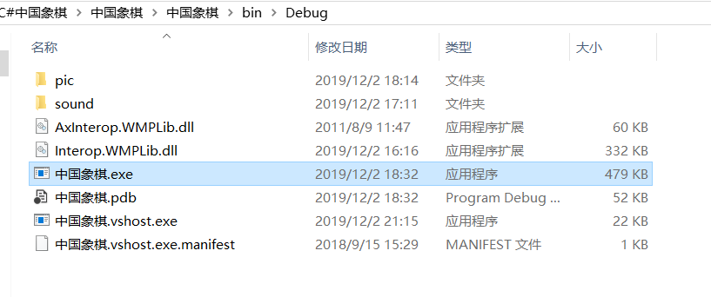

1. 打开中国象棋.sln在编译器中运行。

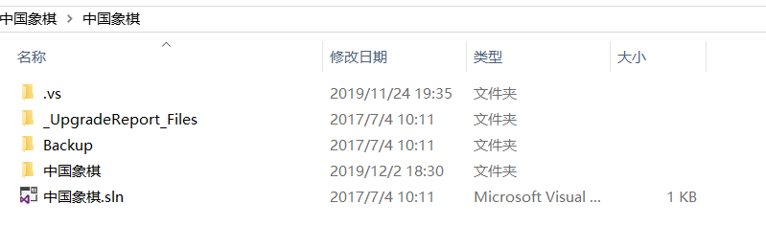

自定义局时，默认局时20分钟，步时2分钟

使用教程：

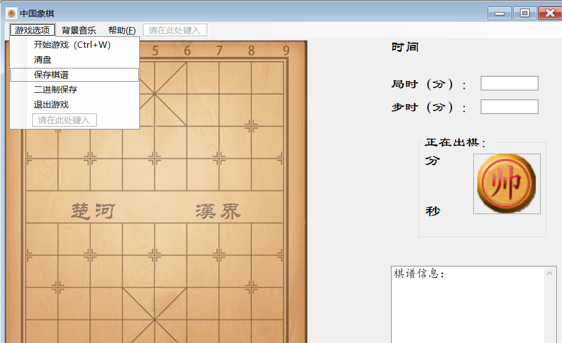

棋谱自动生成，菜单栏可保存本地

当前操作方

游戏界面：

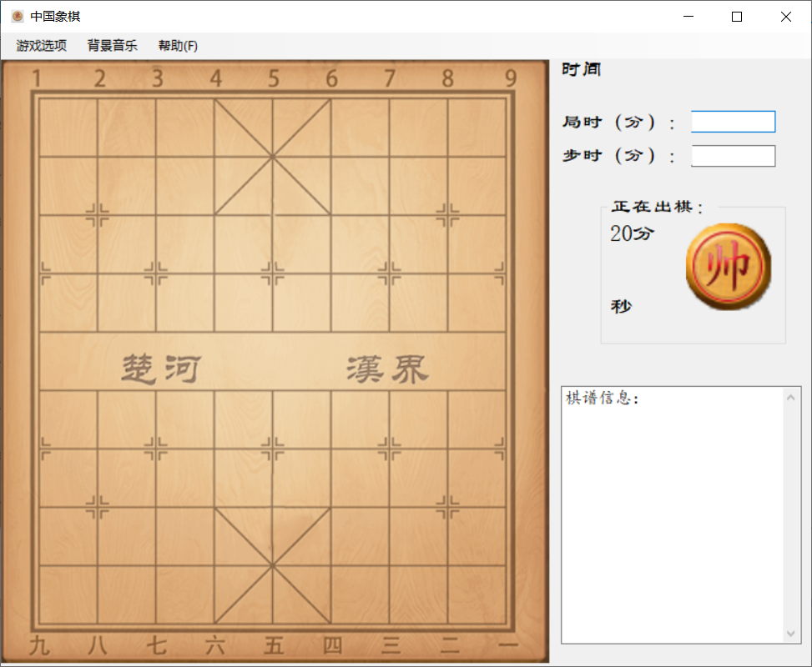

**菜单栏有1游戏开始2棋谱保存3，退出游戏4还可以更换背景音乐**